Cáncer gástrico

Un tumor carcinoide gastrointestinal es un cáncer que se forma en el revestimiento del aparato digestivo.

El tubo gastrointestinal (GI) forma parte del aparato digestivo del cuerpo. Ayuda a digerir alimentos, toma nutrientes (vitaminas, minerales, carbohidratos, grasas, proteínas y agua) de los alimentos para que el cuerpo los use y ayuda a eliminar del cuerpo los materiales de desecho. El tubo GI se compone de los siguientes y otros órganos:

• Estómago.

• Intestino delgado (duodeno, yeyuno e íleon).

• Colon.

• Recto.

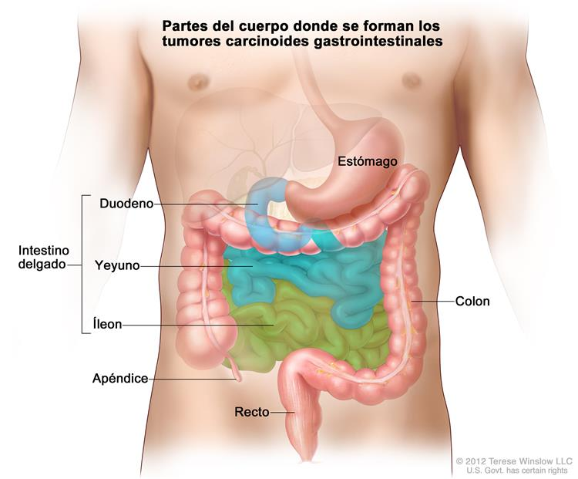

Los tumores carcinoides gastrointestinales se forman en el revestimiento del tracto gastrointestinal; con más frecuencia en el apéndice, el intestino delgado y el recto.

Los tumores carcinoides gastrointestinales se forman a partir de cierto tipo de célula neuroendocrina (tipo de célula que es como una célula nerviosa y una célula que elabora hormonas). Estas células están desparramadas por todo el pecho y el abdomen, pero la mayoría está en el tubo GI. Las células neuroendocrinas elaboran hormonas que ayudan a controlar los jugos digestivos y los músculos que se usan para mover los alimentos a través del estómago y los intestinos. Un tumor carcinoide GI también puede elaborar hormonas y liberarlas en el cuerpo.

Los tumores carcinoides GI son poco frecuentes y la mayoría crece muy lentamente. La mayoría se presenta en el intestino delgado, el recto y el apéndice. A veces, se formará más de un tumor.

Causas
Hay diferentes tipos de cáncer que pueden ocurrir en el estómago. El más común se denomina adenocarcinoma. Este cáncer comienza a partir de uno de los tipos de células que se encuentran en el revestimiento del estómago.

El adenocarcinoma es un cáncer común del tubo digestivo. No es muy común en los Estados Unidos. Se diagnostica mucho más a menudo en personas del oriente de Asia, partes de Sudamérica y el centro y oriente de Europa. Ocurre casi siempre en hombres mayores de 40 años.

En los Estados Unidos, la cantidad de personas con este cáncer ha disminuido con el pasar de los años. Los expertos piensan que esta disminución puede ser en parte debido a que la gente está comiendo menos alimentos curados, salados y ahumados.

Usted es más propenso a que le diagnostiquen cáncer gástrico si:

• Tiene una dieta baja en frutas y verduras.

• Tiene un antecedente familiar de esta enfermedad.

• Tiene una infección del estómago por una bacteria llamada Helicobacter pylori.

• Tuvo un pólipo de un tamaño mayor a dos centímetros en su estómago.

• Tiene inflamación e hinchazón del estómago por largo tiempo (gastritis atrófica crónica).

• Presenta anemia perniciosa.

• Fuma.Síntomas
Los síntomas del cáncer gástrico pueden incluir cualquiera de los siguientes:
- Dolor o llenura abdominal, que puede ocurrir después de una comida pequeña
- Heces negras
- Dificultad para deglutir, que empeora con el tiempo
- Eructos excesivos
- Deterioro de la salud en general
- Inapetencia
- Náuseas
- Vómitos con sangre
- Debilidad o fatiga
- Pérdida de peso

- Tratamiento
• La cirugía para extirpar el estómago (gastrectomía) es el único tratamiento que puede curar el adenocarcinoma gástrico. La radioterapia y la quimioterapia pueden ayudar. Recibirlas después de una cirugía puede mejorar las probabilidades de una curación.
• A las personas a quienes no se les puede practicar una cirugía, la quimioterapia o la radioterapia pueden mejorar los síntomas y pueden prolongar la supervivencia, pero probablemente no curen el cáncer. En el caso de algunas personas, un procedimiento de derivación (bypass) quirúrgica puede brindarles alivio de los síntomas.

Referencias
Abrams JA, Wang TC. Adenocarcinoma and other tumors of the stomach. In: Feldman M, Friedman LS, Brandt LJ, eds. Sleisenger and Fordtran's Gastrointestinal and Liver Disease Pathophysiology/Diagnosis/Management. 9th ed. Philadelphia, PA: Elsevier Saunders; 2010:chap 54.
Gunderson LL, Donohue JH, Alberts SR. Ashman JB, Jaroszewski DE, eds. Cancer of the stomach and gastroesophageal junction. In: Niederhuber JE, Armitage JO, Doroshow JH, Kastan MB, Tepper JE, eds. Abeloff's Clinical Oncology. 5th ed. Philadelphia, PA: Elsevier Churchill Livingstone; 2013:chap 75.
National Cancer Institute: PDQ Gastric Cancer Treatment. Bethesda, MD: National Cancer Institute. Date last modified 07/31/2014. Available at: cancer.gov/cancertopics/pdq/treatment/gastric/HealthProfessional. Accessed November 11, 2014.
National Comprehensive Cancer Network. NCCN Clinical Practice Guidelines in Oncology (NCCN Guidelines): gastric cancer. Version 2.2013. Available at: www.nccn.org/professionals/physician_gls/pdf/gastric.pdf. Accessed November 11, 2014.

TRATAMIENTO CON BIOMAGNETISMO Y BIOENERGÉTICA MÉDICA
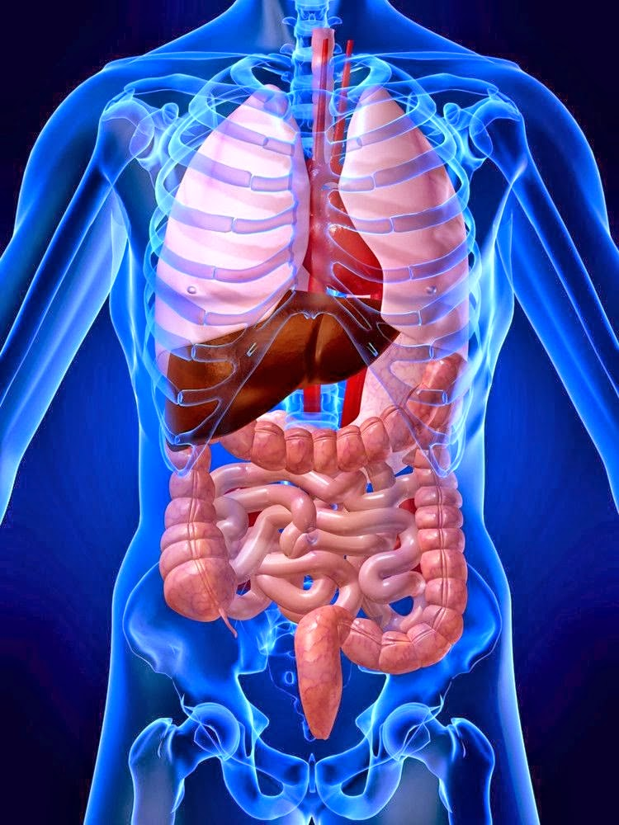

Mycobacterium Leprae | B
Yersina Intestinlais | B
R-40 | V
Clamidia | B
Enterobacter Cloacae | B
Fasciolopsis buski | P
Cryptocides primordiales | V
Candida Albicans | H
Punto Alcalino | E

CANCER DE TUBO DIGESTIVO FALSO
Streptococcus C | B
Buscar bacteria asociada

A TENER EN CUENTA:
Fusobacteriums, en especial F. nucleatum, Bacteroides fragilis y la bacteria Helicobacter pylori

